**BOOTCAMP INTER**

**INSTALANDO E CONFIGURANDO SEU AMBIENTE NODE.JS**

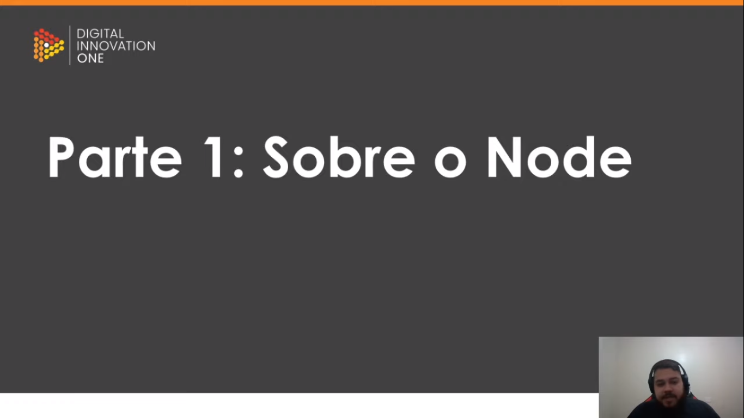

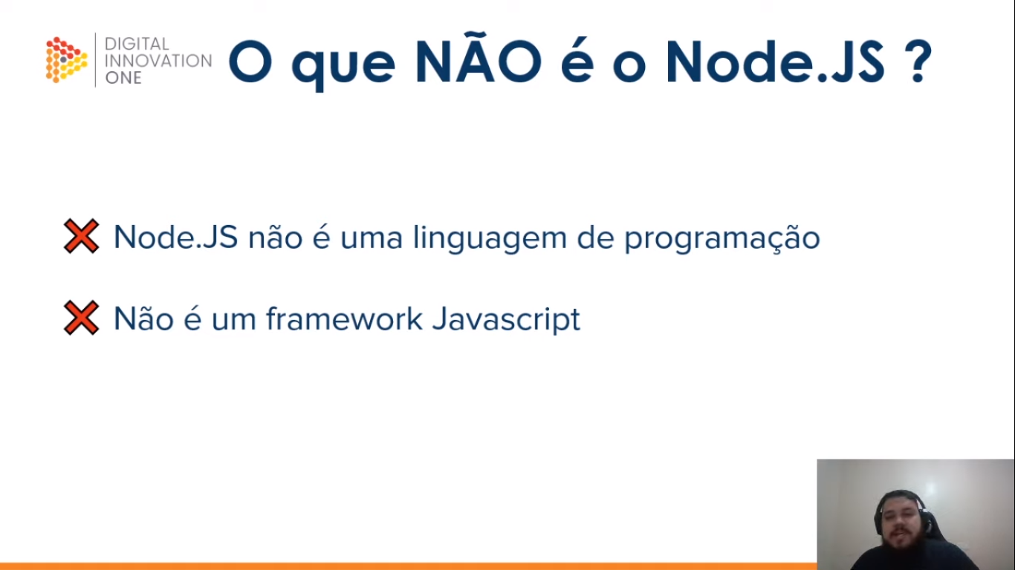

O Node.JS é uma espécie de plataforma. É quase como se fosse um duto que leva o JavaScript para outros lugares.

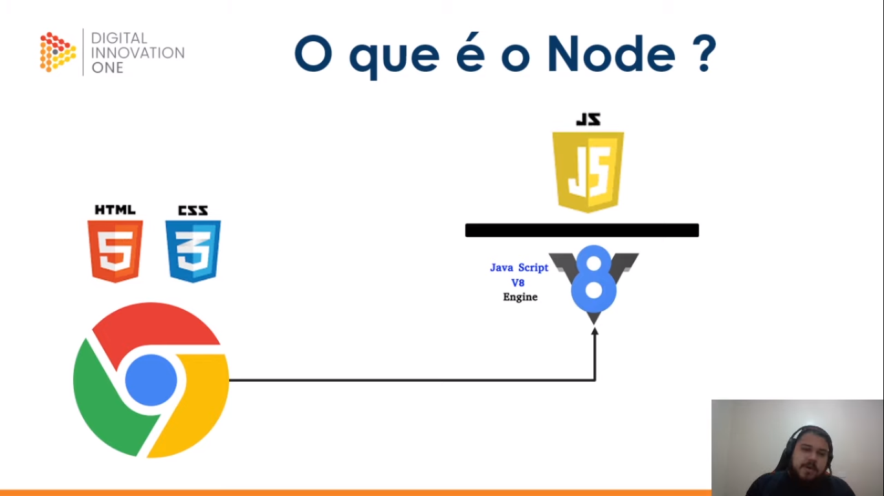

Tudo que você vê na sua tela utiliza 3 linguagens: HTML5, que é a linguagem de marcação (esqueleto), o CSS, que é a linguagem de estilização (aparência), e o JavaScript, que é a inteligência e a linguagem de programação de fato. E o navegador Chrome tem sua importância pois, quando ele percebeu que estava se codificando cada vez mais em JavaScript, ele criou um “motor” especificamente para executar códigos JavaScript, o V8 Engine, tornando a execução desses códigos ainda mais rápidos dentro do navegador.

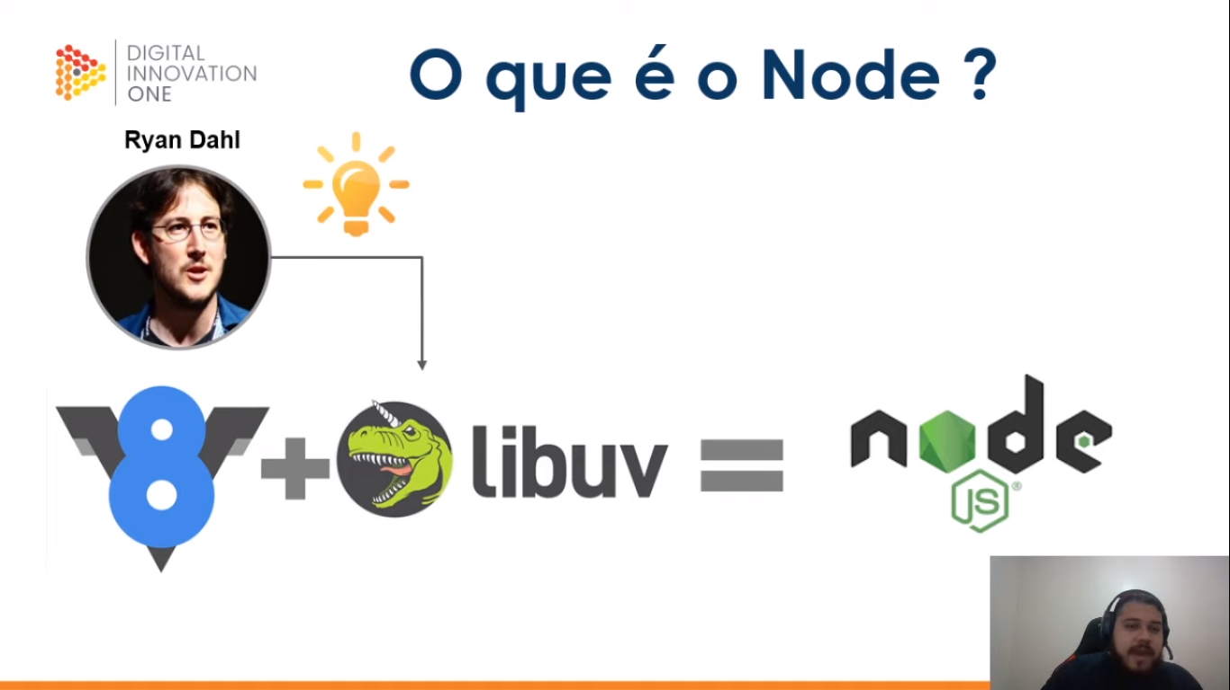

Outra pessoa (Ryan Dahl), vendo o que o Chrome fez, teve também uma brilhante ideia: se eu pegar esse núcleo V8, que interpreta JavaScript e que está preso ao navegador, e tirar ele, eu consigo ter um interpretador JavaScript em qualquer lugar. Ele pegou então esse núcleo V8 e agregou a biblioteca libuv, uma biblioteca C++, que é uma biblioteca própria para acessar e manipular arquivos e coisas do sistema, criando o Node.JS



Com isso é como se o JavaScript tivesse ganhado muito mais força.

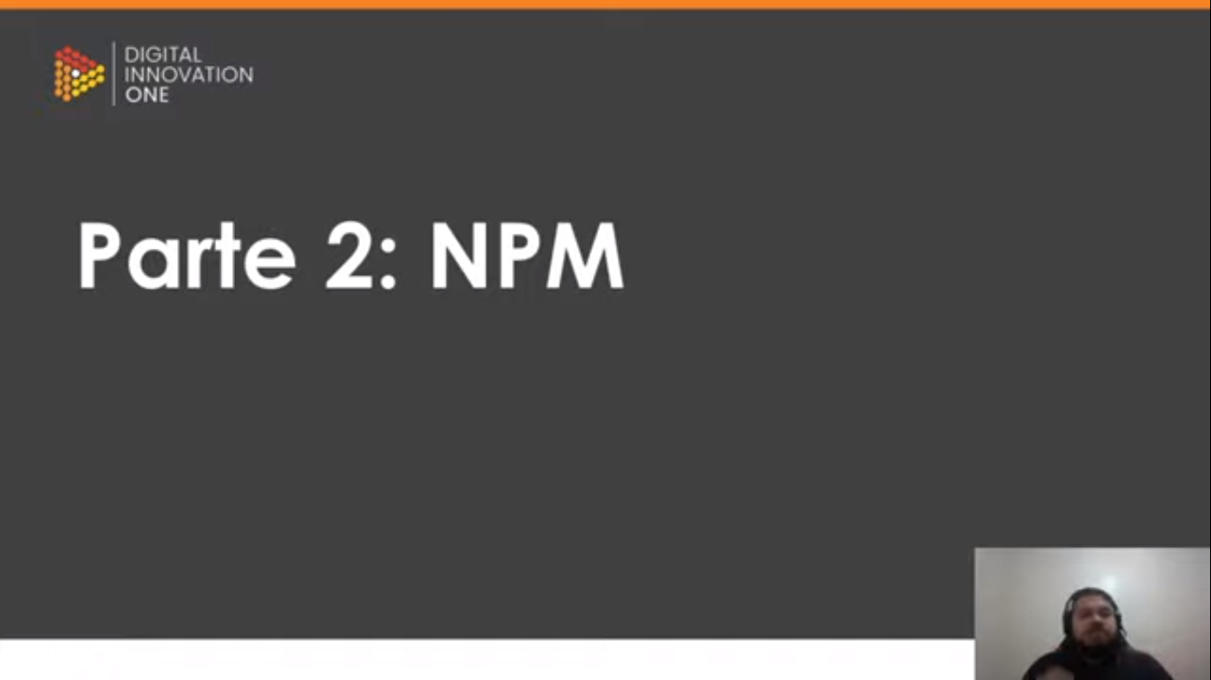

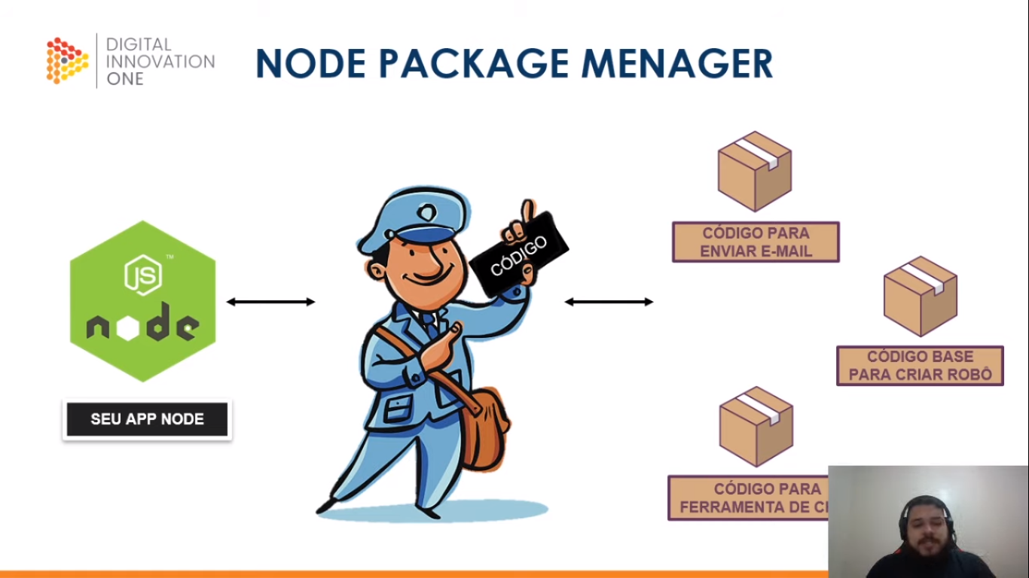

Junto com o Node vem o NPM – Node Package Menager (o Gerenciador de Pacotes do Node). Através dele você consegue acrescentar pacotes de códigos já prontos (bibliotecas), como se fossem plugins ao seu código, com extrema facilidade, sem precisar recodificar ou copiar e colar códigos para funcionalidades que outras pessoas já desenvolveram. A comunidade Node é muito forte e cresce muito assim.

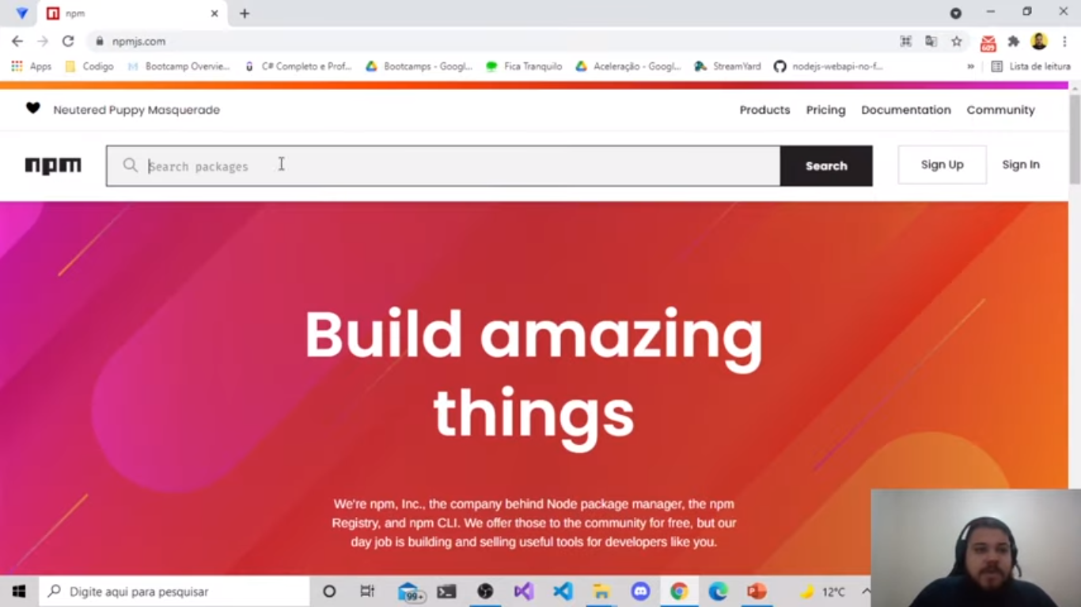

Npmjs.com – site oficial com uma infinidade de bibliotecas.

Criando o package.json no VS Code

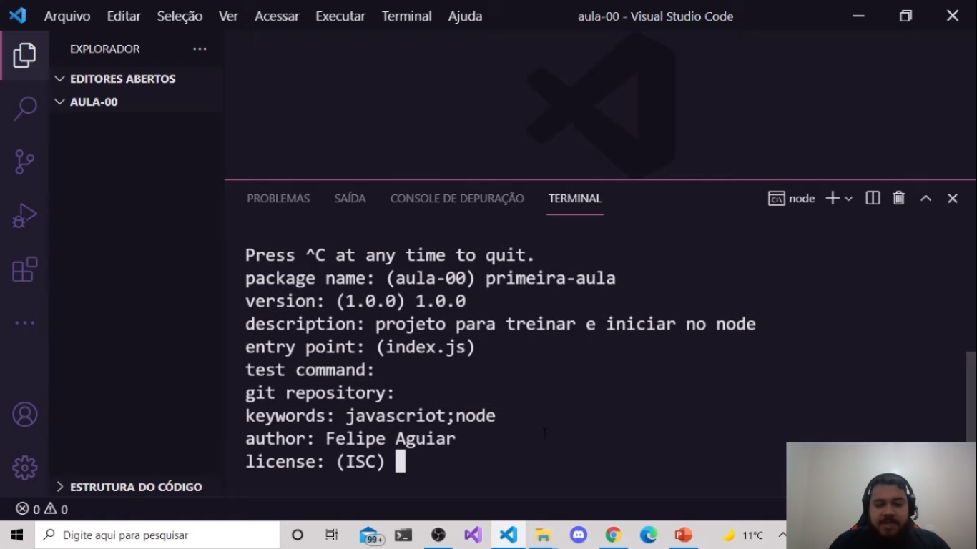

Clicando no Terminal **npm init** ele vai abrir essas informações para que criemos um modelo de projeto, um arquivo chamado **package.json**

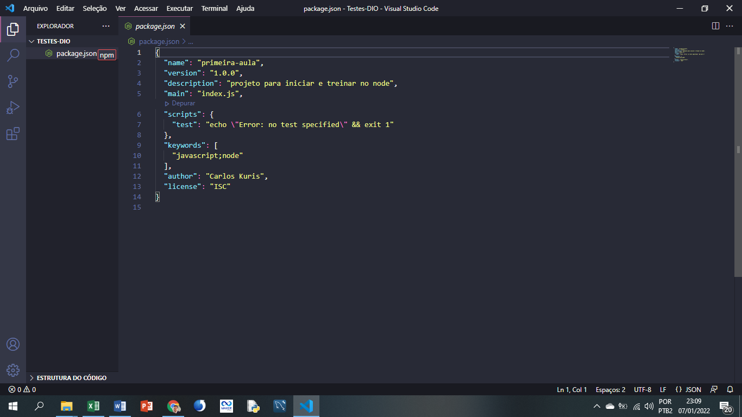

O package.json é o arquivo principal de um projeto e é um arquivo de configuração padrão do node.